Нажимаем сверху в правом углу на название вашей учётной записи.
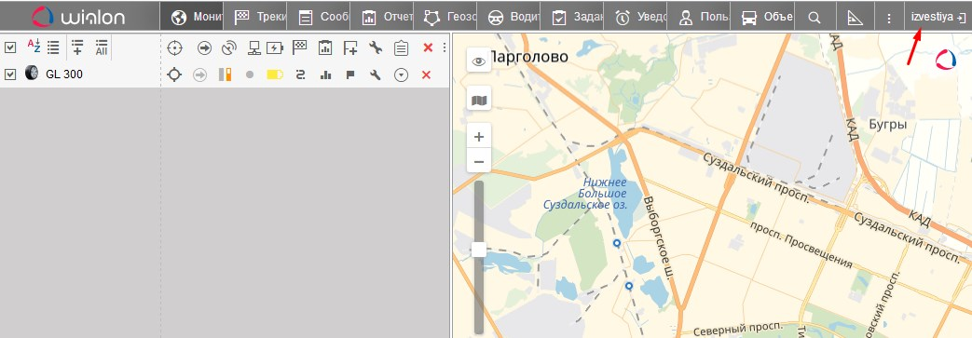В появившемся меню выбираем пункт Настройки пользователя.
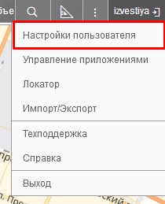
В появившемся меню выбираем вкладку Безопасность.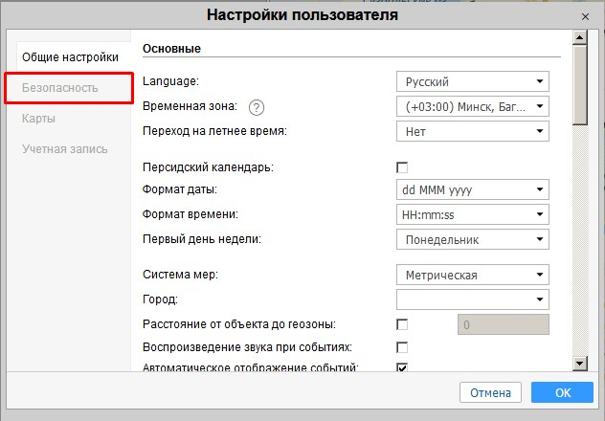
И во вкладке Безопасность в поле E-mail вводим необходимый E-mail для возможности восстановления пароля.